Муниципальное бюджетное образовательное учреждение «Гимназия №5 Зеленодольского муниципального района Республики Татарстан»

Исследовательский проект
Влияние света разного спектрального состава на рост и развитие микрозелени

Выполнила ученица 10 класса
Гатауллина Карима Ильдаровна
Руководитель: Зубарева Гузель Ядкаровна

г. Зеленодольск
2022 г.
Оглавление
Введение ………………………………………………………………………. 3
Глава 1. Свет ………………………………………………………………….. 4
  - Понятие света …………………………………………………... 4
  - Роль света в процессе фотосинтеза……………………………… 5
Глава 2. Практическая часть……………………………………………………8
2.1. Что такое микрозелень?..................................................................... 8
2.2. Посадка микрозелени………………………………………………….. 10
2.3. Контроль и подведение итогов……………………………………… 11
Заключение ………………………………………………………………… 12
Список использованной литературы…………………………………….. 13
Приложение …………………………………………………………………14
Введение
При размножении растений необходимо учитывать влияние различных факторов, как внешних, так и внутренних. К внутренним относятся: генетические, гормональные, физиологические. К внешним – физические: температура, свет, влажность, воздухопроницаемость (аэрация).
Актуальность: на сегодняшний день очень развито выращивание различных культур растений и поэтому возникают вопросы о том, в каких условиях лучше всего будет выращивание овощей и фруктов.
Цель: эмпирическим путем рассмотреть, как развивается микрозелень при разном свете.
Задачи:
- Прорастить семена и поместить их в нужные условия.
- Проследить за ростом культур.
- Зафиксировать данные и сделать вывод.
Объект исследования: микрозелень.
Предмет исследования: влияние света разного спектрального состава на рост и развитие микрозелени.
Гипотеза: растения, освещаемые фитолампой, будут расти и развиваться лучше по сравнению с другими.
Методы исследования:
- Эксперимент.
- Наблюдение.
- Анализ.
- Обобщение.
- Сравнение.
- Контроль.

Глава 1. Свет
  - . Понятие света
Свет — в физической оптике электромагнитное излучение, воспринимаемое человеческим глазом. В качестве коротковолновой границы спектрального диапазона, занимаемого светом, принят участок с длинами волн в вакууме 380−400 нм (750−790 ТГц), а в качестве длинноволновой границы — участок 760−780 нм (385−395 ТГц) см. рис.1 в приложении.
В широком смысле, используемом вне физической оптики, светом часто называют любое оптическое излучение, то есть такое электромагнитное излучение, длины волн которого лежат в диапазоне с приблизительными границами от единиц нанометров до десятых долей миллиметра. В этом случае в понятие «свет» помимо видимого излучения включаются как инфракрасное, так и ультрафиолетовое излучения.
Одной из субъективных характеристик света, воспринимаемой человеком в виде осознанного зрительного ощущения, является его цвет, который для монохроматического излучения определяется главным образом частотой света, а для сложного излучения — его спектральным составом.
Спектральный состав света однозначно определяет его цвет, воспринимаемый человеком. Данные о таком соответствии представлены в таблице 1 (см. приложение).

1.2. Роль света в процессе фотосинтеза
Свет в жизни растений играет определяющую роль. Ведь световая энергия необходима для процесса фотосинтеза. Фотосинтез — это сложный химический процесс преобразования энергии видимого света в энергию химических связей органических веществ при участии фотосинтетических пигментов.
Активный рост растения, увеличение листьев происходит путем питания растения углеводородами - органическими соединениями.
Существует ряд факторов, напрямую влияющих на процесс фотосинтеза растений. Прежде всего, интенсивность процесса напрямую зависит от
- содержания двуокиси углерода;
- температуры окружающего воздуха;
- достаточного обеспечения растения водой;
- интенсивности света.
Однако для того, чтобы растение развивалось оптимально, важно не только наличие световой энергии, но и спектр света, а также длительность светового периода, когда растение бодрствует, и темного периода, когда оно отдыхает.
Если правильно регулировать длительность светового дня, то стадиями роста растения можно управлять. Так, у растений длинного дня можно регулировать их вегетативную стадию, а также время цветения. В свою очередь, для растений короткого дня световой период должен оставаться на определенном уровне, ведь слишком длительный период света может существенно нарушить время его цветения. Существует и категория растений, которые растут в зависимости от наличия света, но при этом продолжительность темного и светлого периода суток на них не влияет.
Таким образом, правильно регулируя свет, можно достичь качественных результатов в процессе выращивания разных видов растений.
Что же такое спектр света, и как он влияет на развитие растений?
Солнечный свет не является однородным, если рассматривать его спектральный состав. Свет солнца – это лучи, которые имеют разную длину волны. Таким образом, свет – это частица спектра электромагнитных волн, которую человек может видеть. При этом различать человеческие глаза способны область электромагнитного спектра, которая пребывает в промежутке примерно от 400 до 700 нанометров.
Но в жизни растений наиболее важное значение имеет физиологически активная и фотосинтетическая активная радиация.
Самые важные лучи для растений – оранжевые (620-595 нм) и красные (720-600 нм). Эти лучи поставляют энергию для процесса фотосинтеза, а также влияют на скорость развития растения. Например, пигменты с пиком чувствительности в красной области спектра (хлорофилл a, d) отвечают за развитие корневой системы, созревание плодов, цветение растений (рис. 2 см. в приложении). Для этого в теплицах используются натриевые лампы, у которых большая часть излучения приходится на красную область спектра.
Так, слишком большое количество красных и оранжевых лучей могут задержать цветение растения.
Также в фотосинтезе непосредственное участие принимают синие и фиолетовые лучи (490-380нм). Они стимулируют образование белков и регулируют скорость роста растения. Те растения, которые растут в природных условиях короткого дня, быстрее зацветают именно под воздействием этих лучей.
Пигменты с пиком поглощения в синей области (хлорофилл b) отвечают за развитие листьев, рост растения и т.д. Растения, выросшие с недостаточным количеством синего света (например под лампой накаливания) более высокие - они тянутся вверх, чтобы получить побольше "синего света". Пигмент, который отвечает за ориентацию растения к свету, также чувствителен к синим лучам.
Лучи, которые имеют длинную волну (315-380 нм), не позволяют растению чрезмерно «вытягиваться» и отвечают за синтез ряда витаминов. В то же время ультрафиолетовые лучи, которые имеют длину волны 280-315 нм, могут повышать холодостойкость растений.
Таким образом, жизненно важными для развития растений не являются только желтые и зеленые лучи (565-490 нм).
Следовательно, при организации искусственного осветления растений необходимо в первую очередь учитывать их потребность в особенном спектре света.
Если рассматривать растения с точки зрения их «отношения» к свету, то их принято делить на три категории:
- светолюбивые;
- теневыносливые;
- тенеиндифферентные.
Для выращивания растений круглый год в условиях своей квартиры рекомендуют фитосветильники.

Глава 2. Практическая часть
2.1. Что такое микрозелень?
Микрозелень – это проросшая зелень съедобных растений в фазе первых двух настоящих листочков. Такая зелень содержит в себе максимальное количество витаминов и микроэлементов, в десятки раз больше чем выросшая. Мода на микрозелень началась с дорогих ресторанах высокой кухни. Так как её легко можно вырастить и в домашних условиях, микрозелень пользуется большой популярностью.
Микрозелень является натуральной и абсолютно безопасной пищей. Ее выращивают из семян различных овощных культур. Самые популярные в выращивании – салат, редис, шпинат, руккола, капуста, горчица, подсолнечник, свекла.
Почему я выбрала микрозелень?
- Микрозелень легко сможет вырастить не только профессионал в промышленных условиях, но и любой желающий в квартире.
- Микрозелень можно сеять и собирать круглый год.
- Простая технология выращивания микрозелени. Не требует особых усилий и денежных затрат.
- Мини-росткам не нужно много места для своего роста.
- Короткий срок вегетации (от 5 до 14 дней).
- При выращивании микрозелени не нужно вносить удобрения, а благодаря короткой вегетации мини-растения не страдают от нашествия вредителей или заражения болезнями. Поэтому это экологически чистый продукт.
- Большое разнообразие растений, которые подходят для такого метода выращивания. Каждый сможет подобрать именно ту культуру, которая ему понравится и не принесет вреда здоровью.
- Большая польза для человека. Частое употребление микрогрина может нормализовать работу сердечнососудистой системы и желудочно-кишечного тракта, поможет очистить организм от шлаков и токсинов, снизить вес, улучшить состояние волос, кожи и ногтей.
- Микрозелень можно добавлять во все блюда. Она придаст обычным рецептам красивый аппетитный вид и улучшит их вкус.

2.2. Посадка микрозелени
Для эксперимента я выбрала шпинат и коралловый редис. Их я буду сажать в крышки от яичных лотков. В качестве субстрата взяла кокосовую стружку.
Ход работы:
- Замочить в воде кокосовый субстрат и слить лишнюю воду.
- Подготовить контейнеры для посадки микрозелени. Продезинфицировать их и сделать на дне отверстия для стока воды (рис.3)
- Положить кокосовый субстрат и утрамбовать его (рис.4)
- Распределить равномерно семена микрозелени (рис.5)
- Поставить лотки в темное, теплое место, в котором будет ходить воздух.
- Когда семена прорастут, поставить рассаду под освещение фитолампы, красной светодиодной и зеленой светодиодной ламп.
- Разместить растения так, чтобы свет между ними не смешивался и дневной свет так же не мешал опыту (рис.6).

2.3. Контроль и подведение итогов
Семена кораллового редиса проросли уже на следующий день. Наблюдения показали, что листья имеют наибольшие размеры (1,7 см) при освещении фитолампой, однако стебли, относительно других ламп, короче (5 см). Самые длинные стебли оказались у ростков, освещенных зеленой светодиодной лампой (8 см), при размере листьев 0,9 см. Средние же показатели были у микрозелени, находящейся под действием красной лампы (листья 1,1 см, стебель 6 см). Фотоотчет об итогах эксперимента представлен в приложении (рис. 7, 8, 9).
Данные о размерах приведены в таблице 2 (см. приложение).
Таким образом, путем эксперимента удалось выяснить, как влияет свет разного спектрального состава на рост и развитие микрозелени. А именно: в зеленом и красном освещениях мало синих лучей, поэтому растения, чтобы получить их больше, тянулись выше. При ультрафиолетовом излучении (фитолампа) синих же лучей достаточно, чем и обусловлены короткие стебли.
Листья, освещенные фитолампой, имеют наибольшие размеры, т.к. спектр синего света отвечает за рост листьев. Также такая микрозелень имеет насыщенно зеленый цвет, ведь синие и фиолетовые лучи способствуют фотосинтезу.
В отличие от культур освещаемых фитолампой, растения находящиеся под зеленым светом имеют желто-зеленую окраску и мелкие листья. Схожие результаты имеет и микрозелень, освещенная красной лампой.
Исходя из проделанного опыта, можно сделать вывод о том, что фитолампа наиболее удовлетворяет условиям искусственного освещения при выращивании культур.

Заключение
Таким образом, я эмпирическим путем рассмотрела, как развивается микрозелень при разном свете. Прорастив семена и поставив их под нужные условия, я вырастила культуры, которые в итоге отличались размером и цветом листьев, длиной стебля и корневой системой.
Листья, освещенные фитолампой, имеют наибольшие размеры и насыщенно зеленый цвет. Однако по сравнению с другими стеблями, такие стебли короткие.
В отличие от культур освещаемых фитолампой, растения находящиеся под зеленым светом имеют желто-зеленую окраску и мелкие листья. Схожие результаты имеет и микрозелень, освещенная красной лампой. Но стебли при таких условиях довольно таки длинные.
Так как солнце имеет самый разнообразный спектральный состав, удовлетворяющий все потребности растений, то можно прийти к выводу, что солнечный свет ничем не заменим, и является необходимым критерием в жизни растений.
В ходе эксперимента, я сделала вывод о том, что наиболее лучшим искусственным освещением являются фитосветильники. Тем самым я доказала свою гипотезу.
Область применения проекта: аграрная промышленность.

Список использованной литературы
Гагарин А. П. Свет // Физическая энциклопедия / Гл. ред. А. М. Прохоров. — М.: Большая Российская энциклопедия, 1994 г.
Тихомиров А.А. Светокультура растений в теплицах / А.А. Тихомиров, В.П. Шарупич, Г.М. Лисовский // Издательство СО РАН. – Новосибирск, 2013г.
Черняев Ю. С. Оптическое излучение // Физическая энциклопедия / Гл. ред. А. М. Прохоров. — М.: Большая Российская энциклопедия, 1992 г.
http://rassadnik.com/sozdanie-uslovij-dlya-kvartiryi/elektrodosvechivanie-rassadyi.html
https://ru.wikipedia.org/wiki/%D0%A1%D0%B2%D0%B5%D1%82
https://ru.wikipedia.org/wiki/%D0%A5%D0%BB%D0%BE%D1%80%D0%BE%D1%84%D0%B8%D0%BB%D0%BB
https://www.promgidroponica.ru/vsjo-o-gidroponike/svet_dlja_rastenij
https://vgsa.ru/nir/ivgsa/numbers/vgsa2016-4-1.pdf

Приложение
Таблица 1. Соответствие частот электромагнитного излучения и цветов
Цвет | Диапазон длин волн, нм | Диапазон частот, ТГц | Диапазон энергии фотонов, эВ
Фиолетовый | 380—440 | 790—680 | 3,26-2,82
Синий | 440—485 | 680—620 | 2,82-2,56
Голубой | 485—500 | 620—600 | 2,56-2,48
Зелёный | 500—565 | 600—530 | 2,48-2,19
Желтый | 565—590 | 530—510 | 2,19-2,10
Оранжевый | 590—625 | 510—480 | 2,10-1,98
Красный | 625—740 | 480—405 | 1,98-1,68

Рис. 1
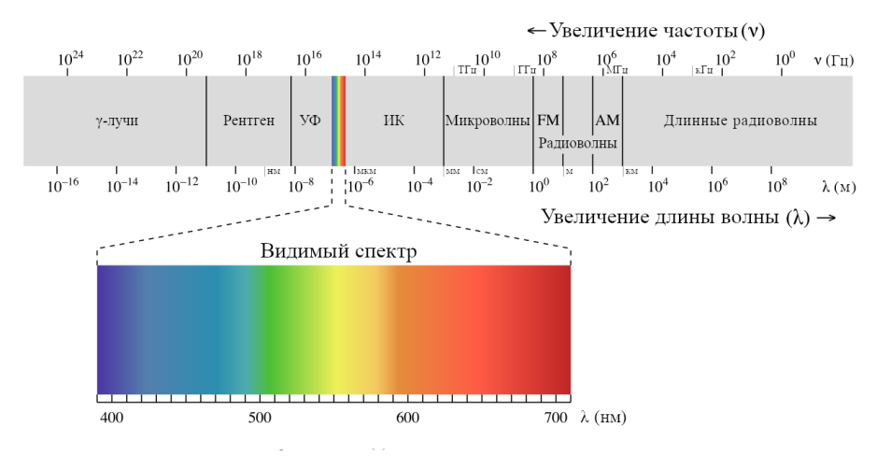

Рис. 2
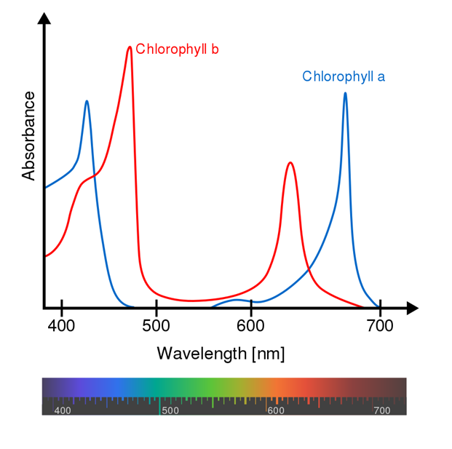
Рис.3
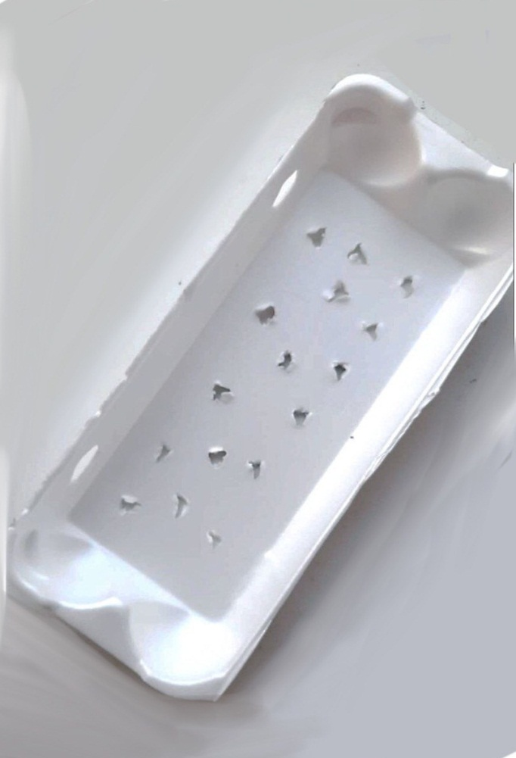

Рис. 4
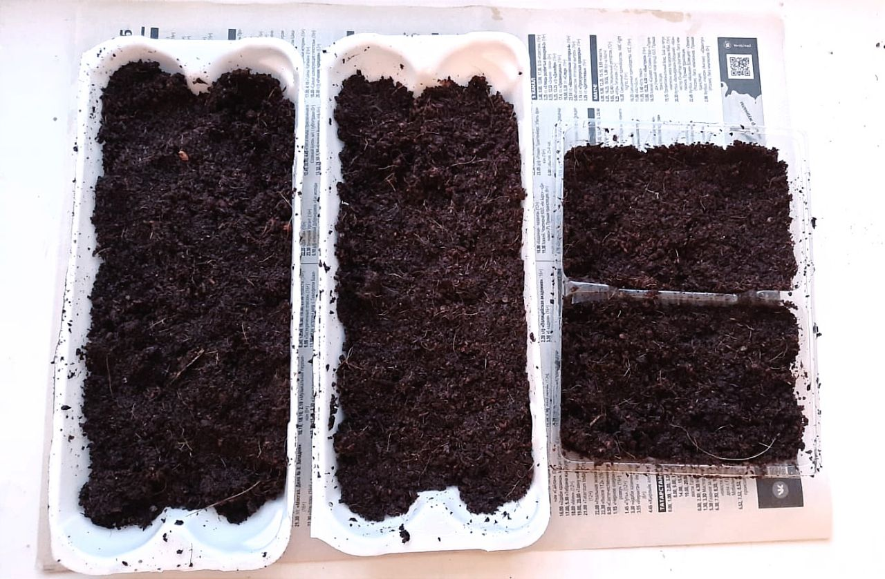

Рис. 5
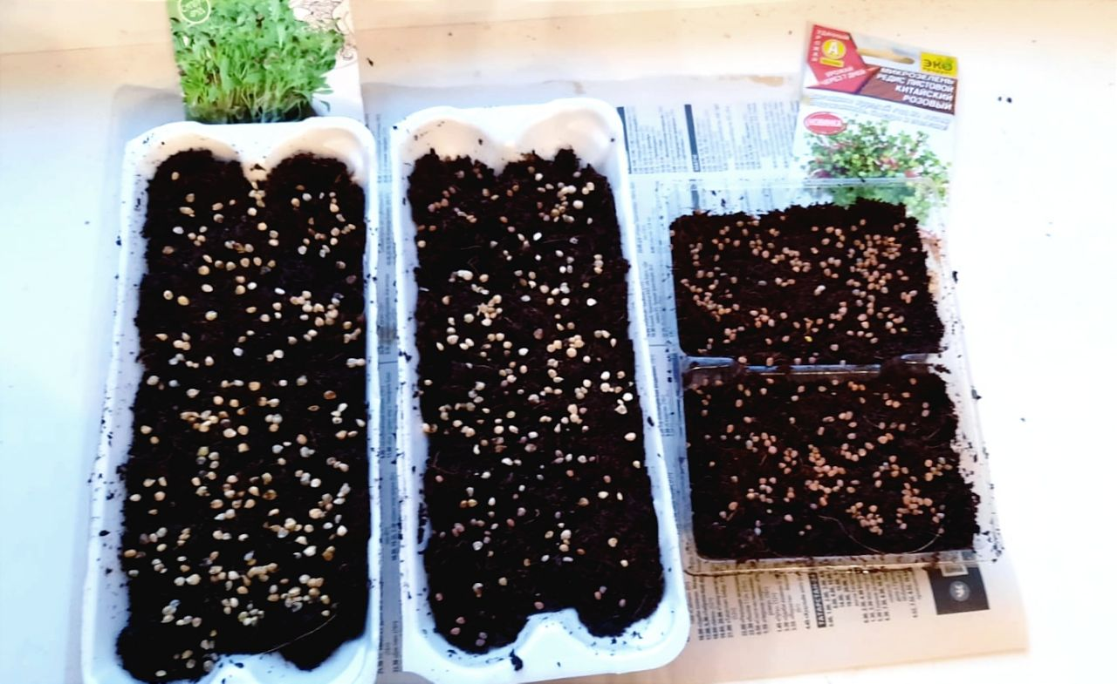

Рис.6
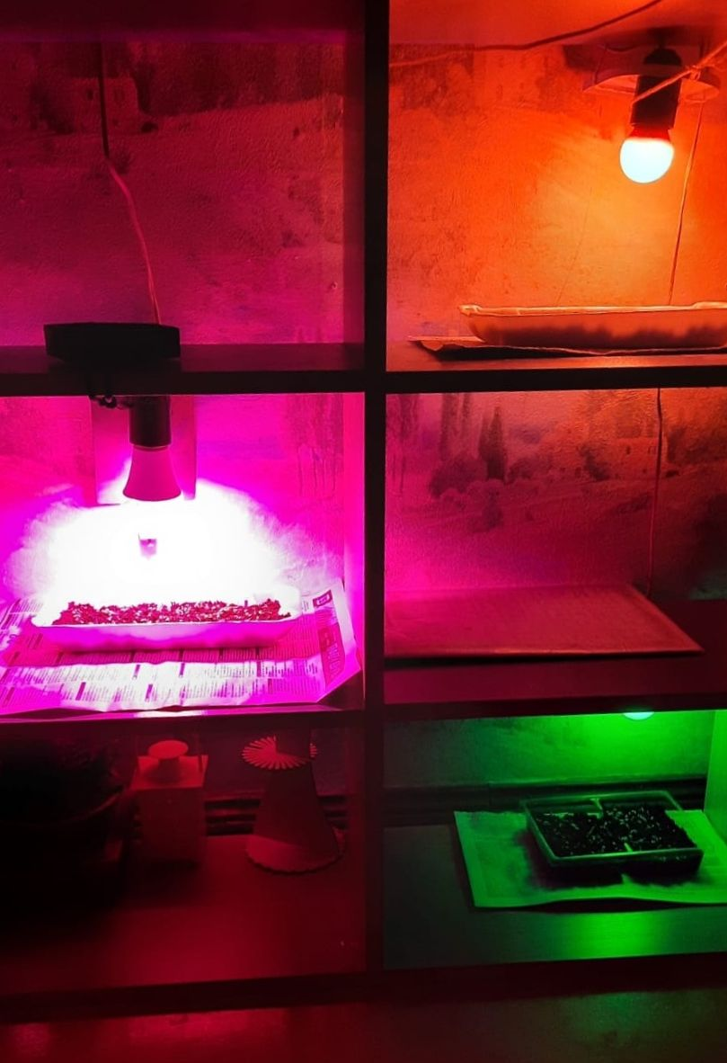

Таблица 2. Итоги эксперимента
параметры | фитолампа | Красная светодиодная | Зеленая светодиодная
листья | Большие (1,7 см), насыщенно зеленые | Средние (1,1 см), слабо зеленые | Мелкие (0,9 см), желто-зеленые
стебли | Короткие (5 см) | Средние (6 см) | Длинные (8 см)
Корневая система | Хорошо развита | Развита | Средне развита

Рис.7 (фитолампа)
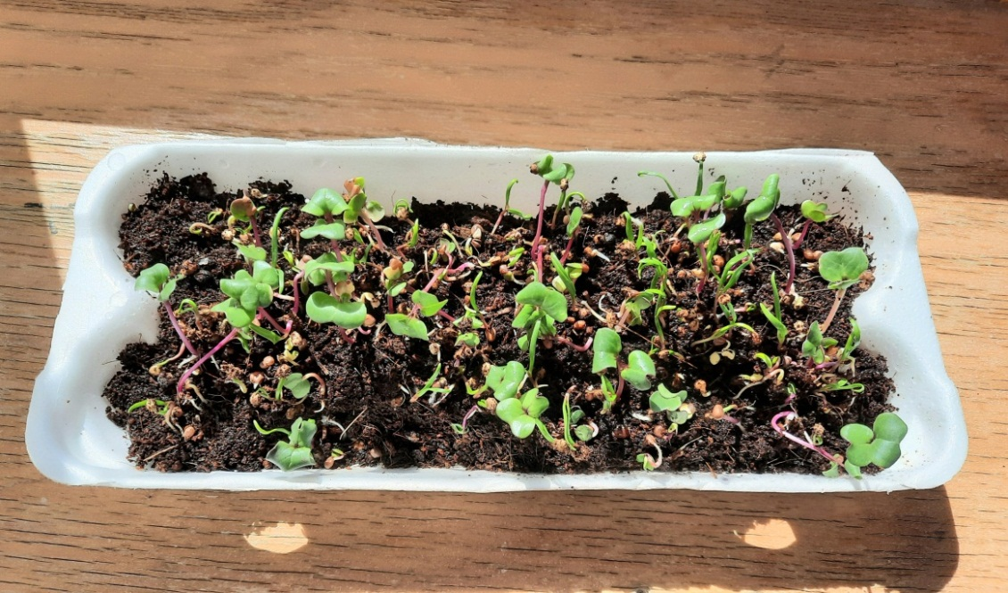
Рис.8 (красный спектр)
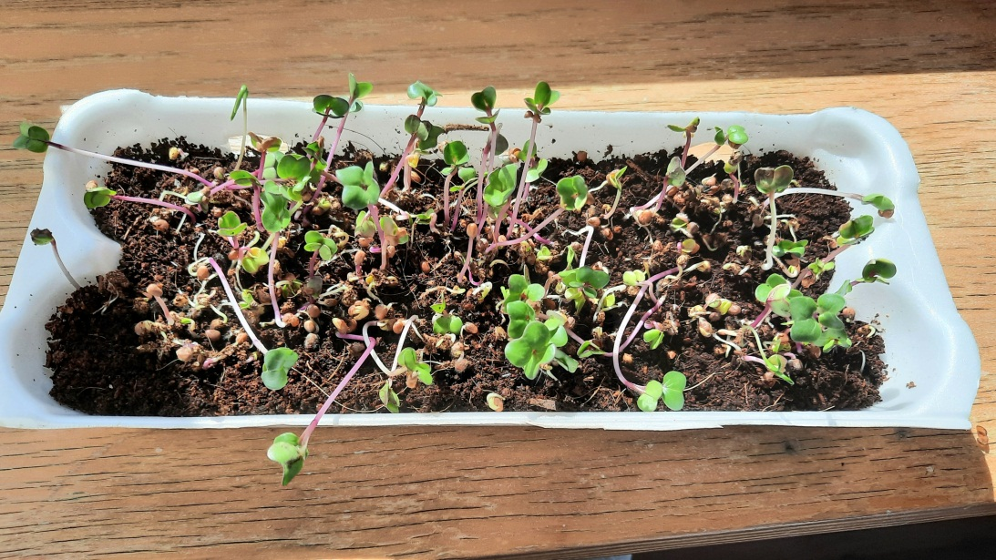
Рис.9 (зеленый спектр)
